Дыхательная гимнастика
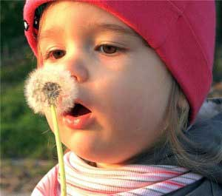
У детей дошкольного возраста дыхательные мышцы ещё слабые, поэтому дыхательные упражнения им особенно полезны. Они способствуют полноценному физическому развитию, являются профилактикой заболеваний дыхательной системы, укрепляют и развивают мышцы, улучшают дыхание, активно влияют на кровообращение.
Дыхательные упражнения доставляют ребёнку не только радость, но и улучшают общее состояние организма, повышают его защитные функции, помогают приспособиться к неблагоприятным условиям внешней среды и бороться с инфекциями.
Для детей дошкольного возраста особенно интересна дыхательная гимнастика игрового характера. Комплексы дыхательной гимнастики могут иметь сюжет, в котором присутствует знакомый детям персонаж, он является образцом для подражания.
Во время проведения дыхательных упражнений можно использовать музыкальное сопровождение.
Музыка положительно воздействует на эмоции детей, создаёт у них хорошее настроение.
Надуть шар. Подуть на вертушку.
Понюхать цветы, сделать губы ободком, имитировать то, как мы пьём воду
Потянуть гласные звуки «А», «У».
Вдохнуть и на выдохе произносить звуки:
А-а-а-а-а - снижает печаль.
Ю-ю-ю-ю-ю - лечит печень, радость.
Е-е-е-е-е - лечит бронхи.
У-у-у-у-у - нормализует деятельность мочеполовой системы.
Я-я-я-я-я - концентрация всего организма.
Все упражнения повторяем по 4-5 раз. Попросите ребёнка выговаривать звуки достаточно громко и произносить их на выдохе.
Автор репортажа: Папулова Алена Юрьевна, инструктор по физической культуре

